桐城市商品房销售网上登记备案
操 作 手 册
（房地产开发企业用户分册）

桐城市房地产管理局
二00七年四月

目 录

第一章 系统的安装及设置
1.1 系统设置
1.2 密钥程序安装
1、程序安装
2、密钥使用说明
第二章 开发商用户操作手册
2.1 系统登录
1、系统登录操作
2、系统主界面
2.2 系统基本操作
1、基本信息维护
2、项目信息维护
3、楼盘信息维护
4、合同信息维护
2.3 个人密码修改
2.4 密钥停用管理

第一章 系统的安装及设置

1.1 系统设置
1、进入桐城市商品房销售合同网上登记备案系统前点击浏览器上工具栏上的“工具”下的“Internet选项”，如图所示：
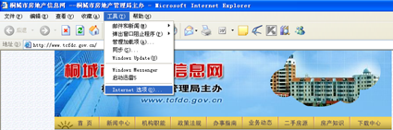
2、在“安全”选中“Internet”点“自定义级别”把禁用的ActiveX控件和插件改成启用（前面5个）；接着选中“本地Internet”，点“自定义级别”把禁用的ActiveX控件和插件改成启用（前面5个），然后点确定。如图所示：
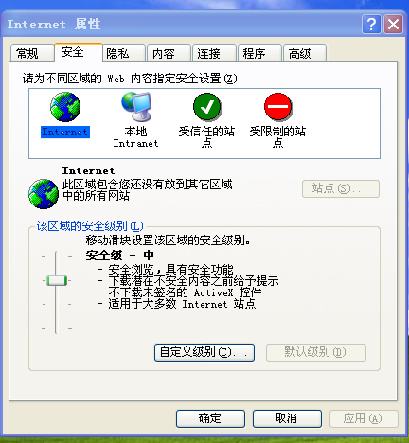
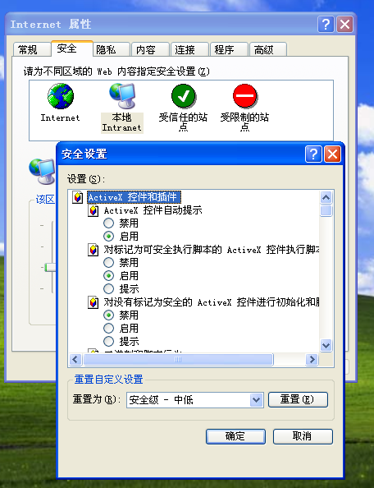
3、选中“受信任的站点”进入点击“站点”，单击取消对该区域中的所有站点有求服务器验证（https:）前面的对号，取消该选项然后在输入框中输入以下站点：http://www.tcfdc.gov.cn，然后点击“添加”，最后点“确定”。如图所示。
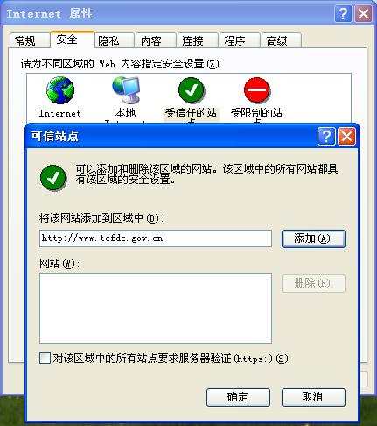
1.2 密钥程序安装
1、程序安装
如果是初次登录，用户的电脑未安装密匙客户端，界面如图：
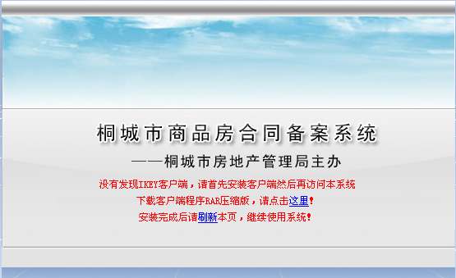
按照提示点击下载客户端软件，出现如图提示：
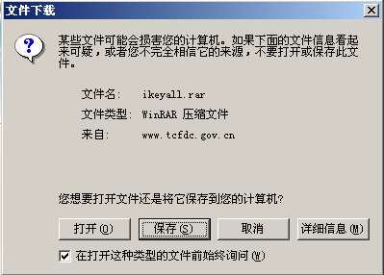
点击保存按钮将该程序包保存至电脑。
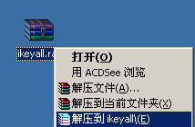
双击该压缩包进行程序安装，出现如下图界面：
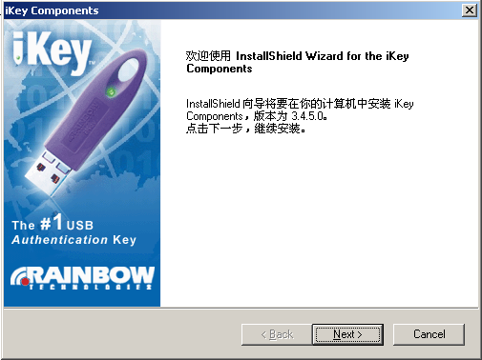
连续点击[Next]按钮，进行程序的安装。安装结束时出现如下图界面：
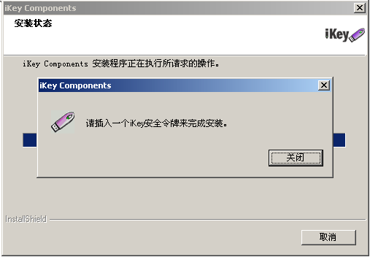
此时根据提示插入房管部门的密匙，点击关闭完成客户端安装。
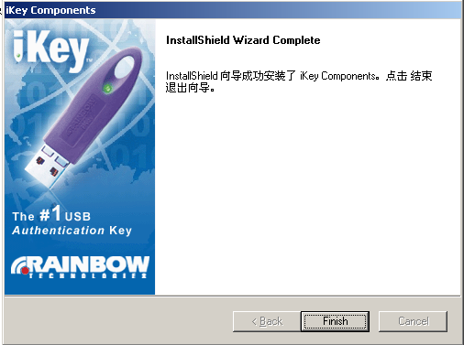
2、密钥使用说明
使用该系统时必须插入由房管局配备的密钥，如不插入密钥，无法登录系统。如在使用过程中，拔出密钥，系统会自动跳出系统。
房地产开发企业使用密钥分为两种，管理员和操作员。管理员的操作权限为密钥停用管理，基本信息维护，项目信息维护，个人密码修改。操作员的操作权限为楼盘信息维护，合同信息维护，个人密码修改。操作员进行楼盘信息维护和合同信息维护时，必须使用已指定项目的密钥进行登录，登录后只能操作已指定给本人以及相关密钥的所有项目。

第二章 开发商用户操作手册
2.1系统登录
1、系统登录操作
在计算机的桌面上双击internet explorer图标（见图2-1），然后在打开的浏览器的地址栏内输入桐城市房地产信息网的网址：http://www.tcfdc.gov.cn（见图2-2），按回车键进入网站。

（图2-1）
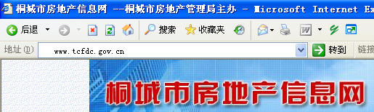
（图2-2）
在网站中点击“网上合同备案”链接（见图2-3），
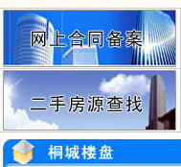
（图2-3）
进入该系统的登录界面，如（图2-4），
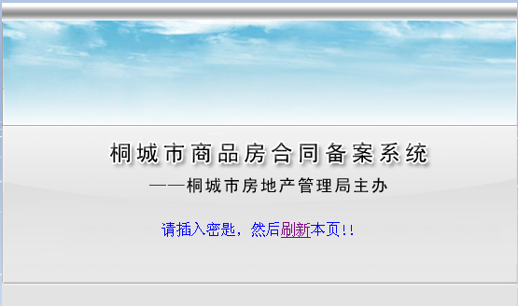
（图2-4）
插入房管部门的密匙后，再次点击“刷新”，出现如（图2-5）的界面。
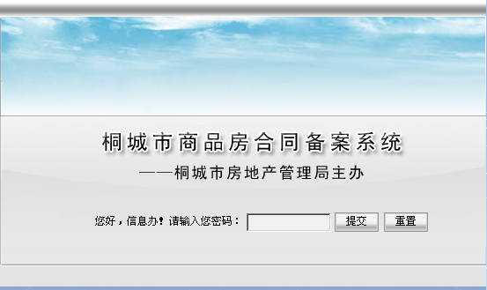
（图2-5）
输入密码后，点击提交，进入系统。
2、系统主界面
如是企业管理员，插入管理密钥，输入密码，进入系统后可以看到如（图2-6.1）的主界面，左侧为操作菜单，右上角为控制菜单。
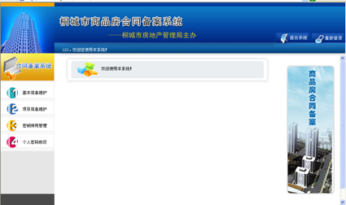
（如图2—6.1）
如是企业操作员，插入销售密钥，输入密码，进入系统后可以看到如（图2-6.2）的主界面，左侧为操作菜单，右上角为控制菜单。
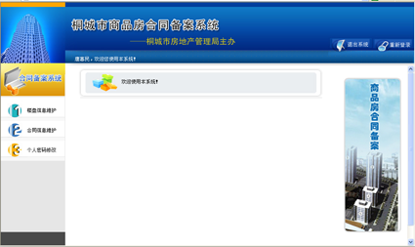
（图2-6.2）
2.2系统基本操作
1、基本信息维护
第一次进入该系统，首先要进行基本信息维护，首先点击界面左侧操作菜单中的“1、基本信息维护”链接，系统会显示出企业基本信息维护界面并显示管理员设定的该企业的名称，见（图2-7）。
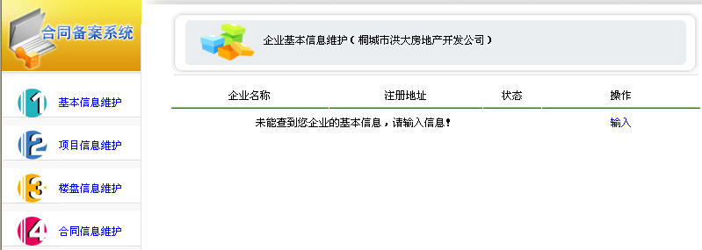
（图2-7）
然后点击『输入』按钮，进入（图2-8）的输入界面。
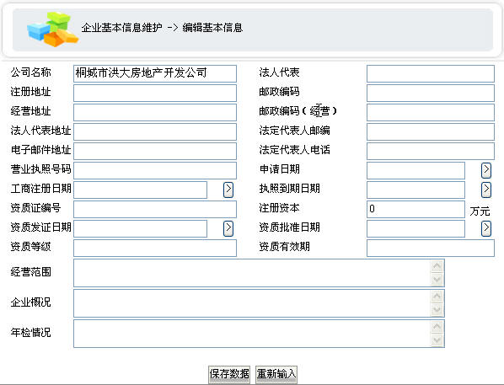
（图2-8）
根据该表单中的提示填入相应的数据，完成后点击『保存数据』按钮,系统会自动转入（图2-9）的页面。
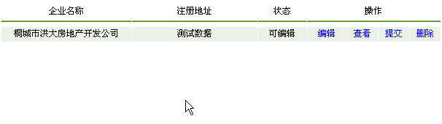
（图2-9）
此时，使用者可以通过点击『编辑』按钮对已经保存的数据进行修改，通过点击『查看』按钮对已保存的数据进行审核，通过『删除』按钮对已保存的数据进行删除，如果确认无误，则点击『提交』按钮，将企业的基本信息提交给房管局进行审核。注：提交后的数据无法进行修改或者删除，只能查看。
如果基本信息已经审核通过，则会在使用者的界面上显示审核通过字样，如（图2-10）
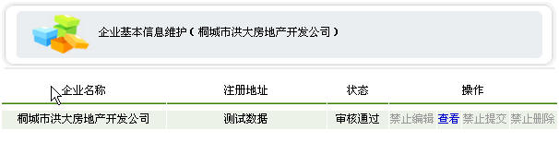
（图2-10）
注：到这一步企业的基本信息已经维护完毕并经审核通过。
2、项目信息维护
点击主界面左侧操作菜单中的“2、项目信息维护”链接，系统会显示出企业项目信息维护界面,见（图2-11）。
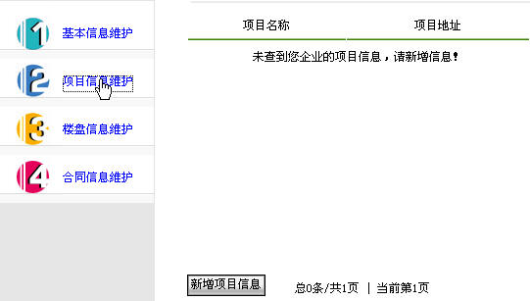
(图2-11)
点击『新增项目信息』按钮，系统进入新增项目信息表单页面，见（图2-12）。
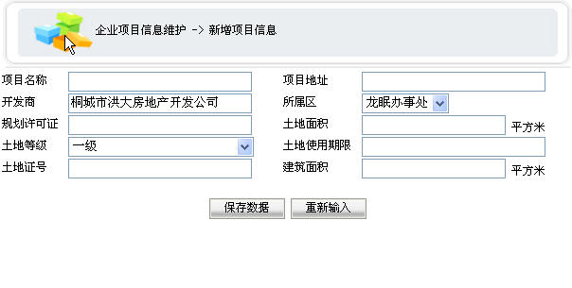
（图2-12）
根据表单提示输入相应数据，然后点击『保存数据』按钮，系统自动转入（图2-13）页面。
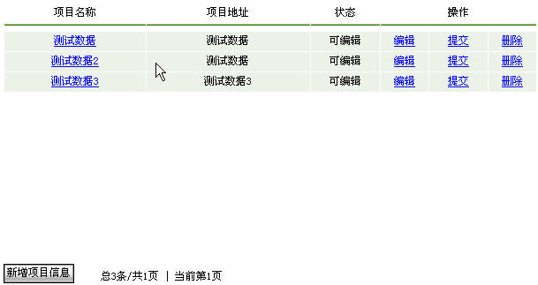
（图2-13）
通过该页面中的操作提示，用户可以进行数据的修改、删除或者提交给房管部门。
注：提交后的数据无法进行修改，审核通过的项目将在用户界面上进行提示，如：（图2-14）。
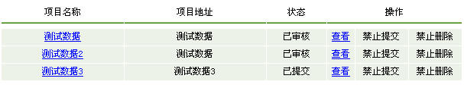
(图2-14)
3、楼盘信息维护
用户填写的项目信息通过房管部门的审核，并指定可操作项目的密钥后，即可进行该项目下楼盘信息明细的填写和申报。点击主界面左侧操作菜单中的“3、楼盘信息维护”链接，系统会显示出该用户可以进行维护的该企业楼盘信息维护界面,此时界面中会显示出已审核通过的项目信息名称，见（图2-15）。
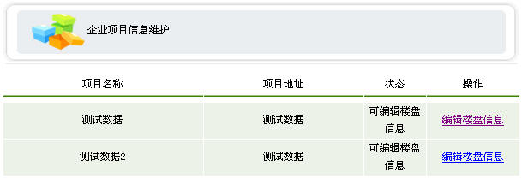
（图2-15）
在相应的项目名称后点击『编辑楼盘信息』按钮，系统进入（图2-16）新增楼盘信息界面。
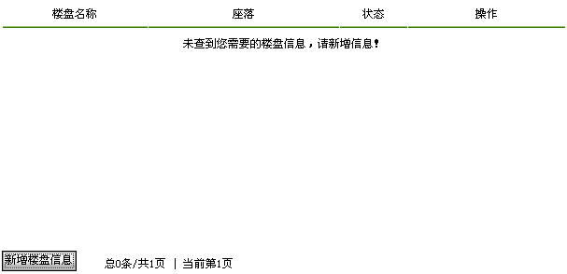
（图2-16）
继续点击『新增楼盘信息』按钮，系统进入楼盘信息填写表单，见（图2-17）。
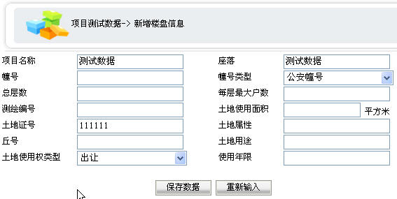
（图2-17）
根据表单提示输入相应数据，然后点击『保存数据』按钮，系统自动进入（图2-18）界面。
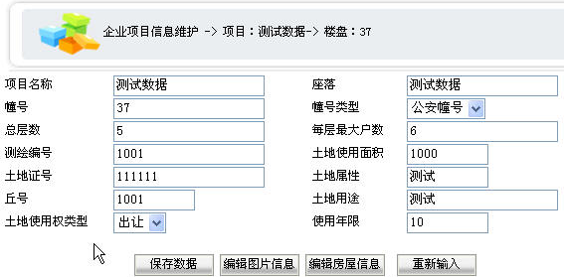
(图2-18)
在该界面可以完成（1）、上传效果图、平面图或者分层分户图；（2）、通过楼盘表输入房屋信息。
- 编辑图片信息：
如果需要上传楼盘的效果图、平面图或者分层分户图，则在（图2-18）界面中点击『编辑图片信息』按钮进入（图2-19）界面。
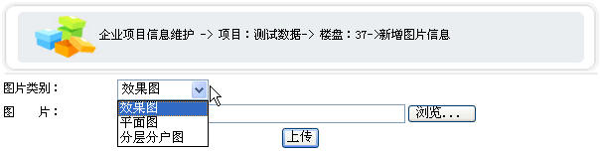
（图2-19）
然后选择图片类别并点击『浏览』按钮选择需要上传的图片，最后点击『上传』按钮，完成图片的添加。
2） 编辑房屋信息：
完成新增楼盘信息工作之后，会自动生成楼盘表，通过该楼盘表可以输入每一户的房屋信息。通过点击（图2-18）中的『编辑房屋信息』按钮，显示出该楼盘的楼盘表（图2-20）。
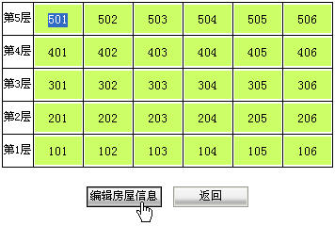
（图2-20）
点击需要编辑的房号，然后再点击下方的『编辑房屋信息』按钮，系统自动转入被选择房号的房屋信息输入表单，见（图2-21）。
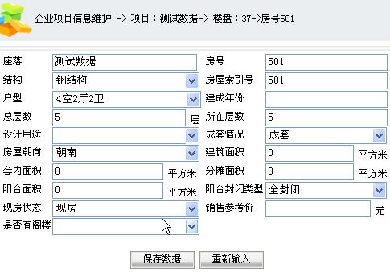
（图2-21）
数据输入完毕后点击『保存数据』按钮，该步骤完成，系统自动转入楼盘表界面，以便于进行其它房屋数据的输入。

在所有房屋信息输入完毕并进行保存之后，用户可以通过点击左侧操作菜单“楼盘信息维护”链接再次进入该功能模块（图2-22）对楼盘信息进行修改、删除或者提交。
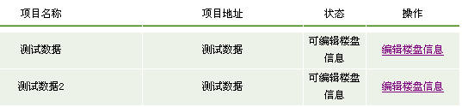
（图2-22）
继续点击『编辑楼盘信息』按钮，进入下一页面，如（图2-23）。
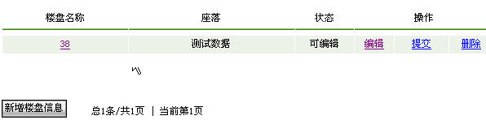
(图2-23)
在该页面，用户可以继续点击下方的『新增楼盘信息』按钮添加新的楼盘信息，也可以对已有但未提交的楼盘信息进行修改，或者对不需要修改的楼盘信息进行提交。提交过的楼盘信息将无法再进行编辑或者删除，只能查看，如（图2-24）。
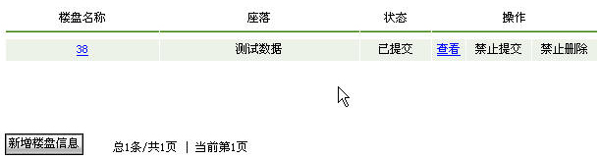
（图2-24）
4、合同信息维护
用户的楼盘信息提交到房管部门并通过审核之后，就可以在网上签定合同进行销售。点击主界面左侧操作菜单中的“合同信息维护”链接进入（图2-25）合同列表。
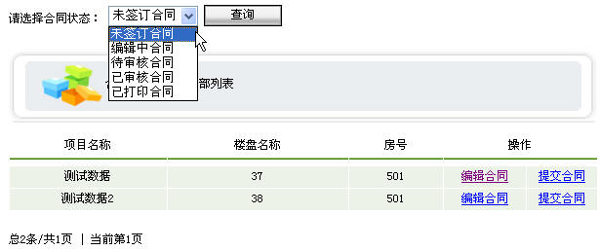
（图2-25）
在该页面可以进行合同状态的查询，或者点击『编辑合同』按钮进行合同的编辑。
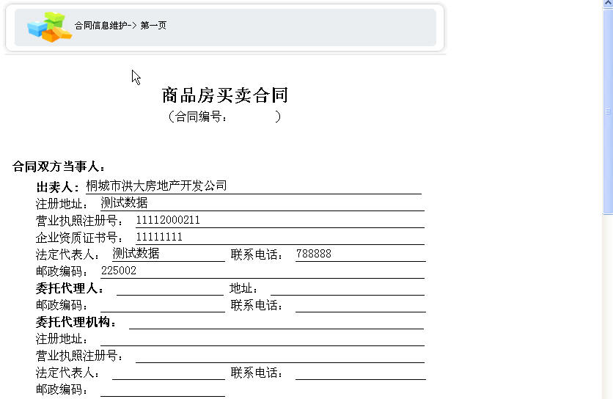
（图2-26）
根据电子合同项目提示逐一进行填写，通过右侧的下拉条或者滚动鼠标的滚动轮可以显示该页的其余项目，如（图2-27）。
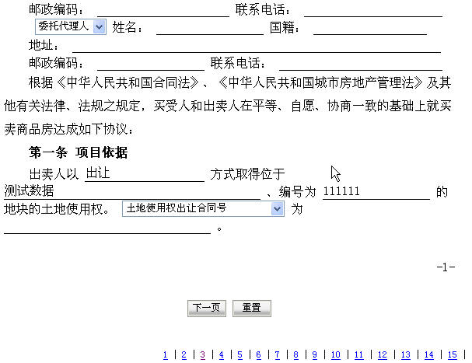
（图2-27）
一页填写完毕之后点击『下一页』按钮可以进行其余页面的填写。全部填写完毕至最后一页，然后继续点击『下一页』按钮，系统会自动跳转到合同列表页面，如（图2-28）。
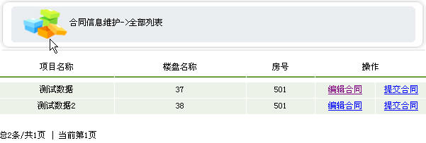
（图2-28）
点击『提交合同』按钮，该份合同将被系统提交至房管部门。如果房管部门审核通过，则在用户界面上出现打印合同提示，见（图2-29）。
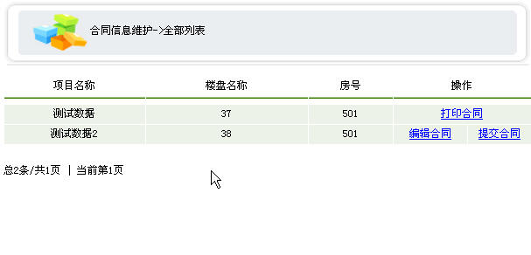
（图2-29）
点击『打印合同』按钮，则完成全部商品房备案流程。
2.3个人密码修改
用户可以修改自己的密码，点击左侧操作菜单中的个人密码修改，系统会出现个人信息维护界面，如（图2-30）。
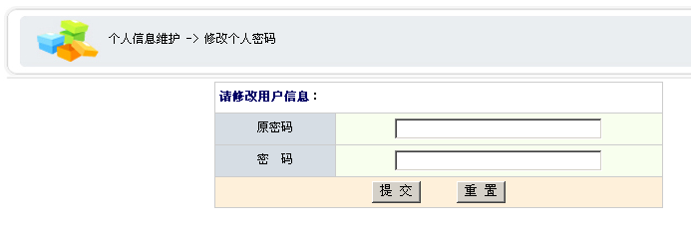
（图2-30）
输入原密码和设定的密码后，点击提交，提示密码修改成功。如（图2-31）。
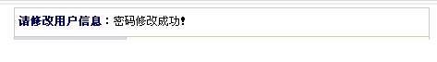
（图2-31）
2.4密钥停用管理
管理员可以停用本单位的所有的密钥。点击左侧操作菜单中的密钥停用管理，系统会进入密钥停用管理界面，如（图2-32）。
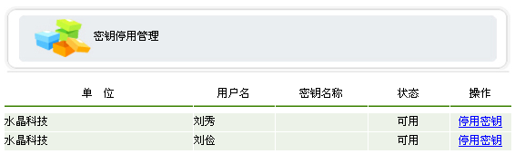
（图2-32）
界面上列出所有本单位可用的密钥，点击某条操作栏的停用密钥，系统会自动将该密钥停用，停用后，该密钥状态改为停用，如（图2-33），并且该密钥不能使用本系统。
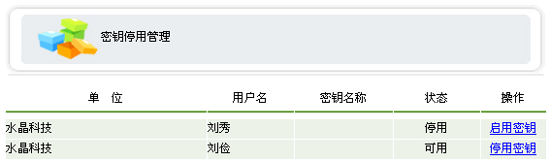
（图2-33）
如需要继续使用该密钥，可点击操作栏的启用密钥，系统会将密钥启用，密钥状态改为可用。
说 明：
1、基本信息维护、项目信息维护、密钥的停用是管理人员的权限，凭管理密钥进入系统操作；
2、楼盘信息维护、合同信息维护是操作人员的权限，凭销售密钥进入系统操作。

